**BỘ GIÁO DỤC VÀ ĐÀO TẠO**

**TRƯỜNG ĐẠI HỌC CÔNG NGHỆ ĐÔNG Á**

**KHOA CÔNG NGHỆ THÔNG TIN**



**BÀI TẬP LỚN**

**HỌC PHẦN: CÔNG NGHỆ JAVA**

**CHỦ ĐỀ 2: QUẢN LÝ BÁN HÀNG, KHO HÀNG**

**MÃ ĐỀ 109: XÂY DỰNG WEBSITE QUẢN LÝ QUÁN BAL BILLIARDS CLUB SỬ DỤNG CÔNG NGHỆ JSP VÀ SERVLET**

|  |  |  |
| --- | --- | --- |
| **Sinh viên thực hiện** | **Lớp** | **Khóa** |
| **Nguyễn Thị Loan** | **DCCNTT12.10.4** | **12** |
| **Phạm Văn Bắc** | **DCCNTT12.10.4** | **12** |
| **Phạm Ngọc Anh** | **DCCNTT12.10.4** | **12** |

**Bắc Ninh, năm 2024**

**BỘ GIÁO DỤC VÀ ĐÀO TẠO**

**TRƯỜNG ĐẠI HỌC CÔNG NGHỆ ĐÔNG Á**

**KHOA CÔNG NGHỆ THÔNG TIN**

**BÀI TẬP LỚN**

**HỌC PHẦN: CÔNG NGHỆ JAVA**

**Nhóm 1**

**CHỦ ĐỀ 2: QUẢN LÝ BÁN HÀNG, KHO HÀNG**

**MÃ ĐỀ 109: XÂY DỰNG WEBSITE QUẢN LÝ QUÁN BAL BILLIARDS CLUB SỬ DỤNG CÔNG NGHỆ JSP VÀ SERVLET**

|  |  |  |  |  |
| --- | --- | --- | --- | --- |
| **STT** | **Sinh viên thực hiện** | **Mã sinh viên** | **Điểm bằng số** | **Điểm bằng chữ** |
| **1** | **Nguyễn Thị Loan** | **20211054** |  |  |
| **2** | **Phạm Văn Bắc** | **20213652** |  |  |
| **3** | **Phạm Ngọc Anh** | **20211617** |  |  |

|  |  |
| --- | --- |
| **CÁN BỘ CHẤM 1**  *(Ký và ghi rõ họ tên)* | **CÁN BỘ CHẤM 2**  *(Ký và ghi rõ họ tên)* |

**Lời mở đầu**

Trong thời đại công nghệ thông tin phát triển mạnh mẽ, việc áp dụng các giải pháp công nghệ vào quản lý và kinh doanh đã trở thành xu hướng tất yếu. Các doanh nghiệp, từ quy mô nhỏ đến lớn, đều nhận thấy tầm quan trọng của việc tự động hóa và số hóa các quy trình quản lý nhằm nâng cao hiệu quả hoạt động và tiết kiệm chi phí. Đối với các quán billiards, việc quản lý hiệu quả không chỉ giúp cải thiện chất lượng dịch vụ mà còn tối ưu hóa các nguồn lực, từ đó gia tăng lợi nhuận và sự hài lòng của khách hàng.

Xuất phát từ thực tế đó, đề tài "Xây dựng website quản lý quán BAL Billiards Club sử dụng công nghệ JSP và Servlet" ra đời với mục tiêu tạo ra một hệ thống quản lý chuyên nghiệp, hiện đại, giúp các chủ quán billiards dễ dàng quản lý các hoạt động hàng ngày như đặt bàn, thanh toán, quản lý nhân viên và theo dõi doanh thu. Website này không chỉ giúp nâng cao chất lượng dịch vụ mà còn mang lại trải nghiệm tốt hơn cho khách hàng khi sử dụng dịch vụ của quán.

Thông qua việc áp dụng các công nghệ web tiên tiến như Servlet và JSP, hệ thống quản lý quán billiards sẽ được xây dựng với giao diện thân thiện, dễ sử dụng và đáp ứng tốt nhu cầu thực tế của người dùng. Đề tài này không chỉ tập trung vào việc triển khai các chức năng cơ bản mà còn hướng tới việc tối ưu hóa hiệu suất và đảm bảo an toàn bảo mật cho dữ liệu của quán.

Với hy vọng đóng góp vào sự phát triển và hiện đại hóa của ngành dịch vụ giải trí, đề tài "Xây dựng website quản lý quán BAL Billiards Club sử dụng công nghệ JSP và Servlet" sẽ là một bước tiến quan trọng, mang lại nhiều lợi ích thiết thực cho các chủ quán và khách hàng. Chúng tôi tin rằng, với sự đầu tư nghiêm túc và nỗ lực không ngừng, hệ thống này sẽ trở thành một công cụ quản lý hiệu quả, đồng hành cùng sự phát triển bền vững của các quán billiards trong tương lai.

**MỤC LỤC**

**DANH MỤC BẢNG BIỂU VÀ SƠ ĐỒ**

**CHƯƠNG 1: GIỚI THIỆU ĐỀ TÀI 3**

**1. Giới thiệu đề tài 3**

**2. Đặt vấn đề 3**

**3. Khảo sát 4**

**4. Giải pháp 4**

**CHƯƠNG 2: XÂY DỰNG VÀ THIẾT KẾ HỆ THỐNG 5**

**1. Xác định yêu cầu hệ thống 5**

**1.1. Yêu cầu chức năng 5**

**1.2. Yêu cầu phi chức năng 5**

**2. Mô hình hóa yêu cầu 6**

**2.1. Mô hình phân rã chức năng 6**

**2.2. Biểu đồ Usecase 7**

**2.3. Biểu đồ tuần tự 10**

**2.4. Biểu đồ lớp 16**

**2.5. Biểu đồ hoạt động 16**

**3. Mô hình cơ sở dữ liệu 19**

**3.1. Mô hình thực thể liên kết 19**

**3.2. Thiết kế bảng dữ liệu 20**

**CHƯƠNG 3: TRIỂN KHAI ỨNG DỤNG 24**

**1. Cài đặt môi trường 24**

**2. Một số mã nguồn chính 25**

**3. Kiểm thử chức năng 33**

**4. Một số giao diện 35**

**4.1. Giao diện đăng nhập 35**

**4.2. Giao diện quản lý của Admin 35**

**4.3. Giao diện sử dụng của nhân viên 36**

**4.4. Giao diện chi tiết đơn hàng 36**

**4.5. Giao diện quản lý sản phẩm 37**

**4.6. Hóa đơn thanh toán 37**

**KẾT LUẬN 38**

**Kết quả thu được 38**

**Hướng phát triển của đề tài 38**

**PHẦN TÀI LIỆU THAM KHẢO 40**

**DANH SÁCH BẢNG BIỂU VÀ SƠ ĐỒ**

Sơ đồ 1: Mô hình phân rã chức năng 6

Sơ đồ 2: Mô hình thực thể liên kết 19

Biểu đồ 1: Usecase Tổng quát ............................................................................................7

Biểu đồ 2.2.a: Usecase Đăng nhập ......................................................................................7

Biểu đồ 2.2.b: Usecase Đăng xuất 8

Biểu đồ 2.2.c: Usecase Quản lý nhân viên 8

Biểu đồ 2.2.d: Usecase Quản lý sản phẩm 9

Biểu đồ 2.2.e: Usecase Quản lý bàn 9

Biểu đồ 2.2.f: Usecase Quán lý hóa đơn 10

Biểu đồ 2.3.a: Biểu đồ tuần tự đăng nhập .........................................................................10

Biểu đồ 2.3.b: Biểu đồ tuần tự đăng xuất 11

Biểu đồ 2.3.c: Biểu đồ tuần tự quản lý nhân viên 12

Biểu đồ 2.3.d: Biểu đồ tuần tự quản lý sản phẩm 13

Biểu đồ 3.e: Biểu đồ tuần tự quản lý bàn 14

Biểu đồ 3.f: Biểu đồ tuần tự quản lý hóa đơn 15

Biểu đồ 4. a: Biểu đồ lớp 16

Biểu đồ 5. a: Biểu đồ hoạt động đăng nhập 16

Biểu đồ 5. b: Biểu đồ hoạt động đăng xuất 17

Biểu đồ 5. c: Biểu đồ hoạt động quản lý nhân viên 17

Biểu đồ 5. d: Biểu đồ hoạt động quản lý sản phẩm 18

Biểu đồ 5. e: Biểu đồ hoạt động quản lý bàn 18

Biểu đồ 5. f: Biểu đồ hoạt động quản lý hóa đơn ..............................................................19Bảng 3.2.a: Bảng dữ liệu account .....................................................................................20

Bảng 3.2.b: Bảng dữ liệu role 20

Bảng 3.2.c: Bảng dữ liệu member 21

Bảng 3.2.d: Bảng dữ liệu hóa đơn 22

Bảng 3.2.e: Bảng dữ liệu sản phẩm 22

Bảng 3.2.f: Bảng dữ liệu chi tiết order 22

Bảng 3.2.g: Bảng dữ liệu thời gian chơi 23

Bảng 3.2.h: Bảng dữ liệu bàn bida 23

H1. Các tệp tài nguyên tĩnh ...............................................................................................33

H2. Giao diện đăng nhập ...................................................................................................35

H3. Giao diện quản trị của Admin .....................................................................................35

H4. Giao diện quản lý của nhân viên ..................................................................................36

H5. Giao diện chi tiết đơn hàng ..........................................................................................36

H6. Giao diện quản lý sản phẩm ........................................................................................37

H7. Giao diện hóa đơn thanh toán ......................................................................................37

# **CHƯƠNG 1: GIỚI THIỆU ĐỀ TÀI**

1. **Giới thiệu đề tài**

Trong thời đại công nghệ số hiện nay, việc ứng dụng công nghệ thông tin vào quản lý và kinh doanh đang trở thành xu hướng tất yếu. Các hệ thống quản lý thông minh không chỉ giúp tối ưu hóa quy trình hoạt động mà còn nâng cao trải nghiệm của khách hàng. Trong bối cảnh này, việc xây dựng một hệ thống quản lý quán billiards hiện đại, hiệu quả là rất cần thiết để đáp ứng nhu cầu ngày càng cao của người tiêu dùng.

Hệ thống quản lý quán billiards được thiết kế nhằm tự động hóa các quy trình như đặt bàn, thanh toán, quản lý nhân viên và theo dõi hoạt động kinh doanh. Thông qua hệ thống này, chủ quán có thể dễ dàng kiểm soát mọi hoạt động, từ đó tối ưu hóa hiệu suất và giảm thiểu rủi ro.

1. **Đặt vấn đề**

Hiện nay, hầu hết các quán billiards vẫn sử dụng phương pháp quản lý thủ công, điều này dẫn đến nhiều hạn chế như:

* **Khó khăn trong việc quản lý và theo dõi hoạt động kinh doanh**: Các thông tin về doanh thu, chi phí, số lượng khách hàng thường không được ghi chép và thống kê chính xác.
* **Thời gian chờ đợi lâu**: Khách hàng phải chờ đợi lâu để được sắp xếp bàn chơi, dẫn đến sự không hài lòng và giảm trải nghiệm.
* **Quản lý nhân viên thiếu hiệu quả**: Việc phân công công việc và giám sát nhân viên gặp nhiều khó khăn, dẫn đến tình trạng làm việc kém hiệu quả.
* **Khó khăn trong việc thanh toán**: Quy trình thanh toán thủ công có thể gây ra sai sót và mất thời gian cho cả nhân viên và khách hàng

1. **Khảo sát**

Để hiểu rõ hơn về nhu cầu và thách thức của các quán billiards, một cuộc khảo sát đã được thực hiện với các nội dung chính như sau:

* **Khảo sát chủ quán**: Tìm hiểu các vấn đề mà chủ quán đang gặp phải trong việc quản lý quán billiards, cũng như mong muốn của họ đối với một hệ thống quản lý mới.
* **Khảo sát khách hàng**: Lắng nghe ý kiến của khách hàng về trải nghiệm khi đến quán billiards, những điểm họ hài lòng và chưa hài lòng.
* **Khảo sát nhân viên**: Thu thập thông tin về những khó khăn và yêu cầu của nhân viên trong quá trình làm việc tại quán billiards.

Kết quả khảo sát cho thấy, phần lớn các quán billiards đều gặp phải các vấn đề như đã nêu trên và rất mong muốn có một hệ thống quản lý hiện đại để cải thiện hoạt động kinh doanh. Khách hàng cũng thể hiện mong muốn được trải nghiệm dịch vụ nhanh chóng và thuận tiện hơn. Nhân viên mong muốn có một công cụ hỗ trợ để làm việc hiệu quả và giảm bớt gánh nặng trong công việc hàng ngày.

1. **Giải pháp**

Với những vấn đề và nhu cầu đã nêu, việc xây dựng một hệ thống quản lý quán billiards là hết sức cần thiết. Hệ thống này không chỉ giúp cải thiện hoạt động kinh doanh mà còn nâng cao trải nghiệm của khách hàng, tạo điều kiện cho quán billiards phát triển bền vững trong tương lai.

**CHƯƠNG 2: XÂY DỰNG VÀ THIẾT KẾ HỆ THỐNG**

## **Xác định yêu cầu hệ thống**

## **Yêu cầu chức năng**

Xây dựng hệ thống quản lý quán Billiards với các yêu cầu chức năng:

* Chức năng đăng nhập: cho phép người dùng đăng nhập thông tin cá nhân, có tác dụng phân biệt nhân viên và người quản trị, đảm bảo an ninh cho trang web và cho chính người sử dụng
* Chức năng quản lý nhân viên: Quản lý, lưu trữ thông tin cá nhân nhân viên
* Chức năng quản lý bàn: Xem trạng thái bàn trống, có bàn, hay bàn đặt trước.
* Chức năng quản lý khách hàng: Thêm, sửa, xóa thông tin khách hàng
* Chức năng quản lý hóa đơn: Tính tiền hóa đơn, phiếu giảm giá, phương thức thanh toán, thẻ thành viên.
* Chức năng quản lý sản phẩm: Thêm, sửa, xóa thông tin sản phẩm

## **Yêu cầu phi chức năng**

Các yêu cầu phi chức năng:

* An ninh: Hệ thống phải được bảo mật khỏi sự truy cập trái phép.
* Hiệu suất: Hệ thống phải có khả năng xử lý số lượng người dùng cần thiết mà không có bất kỳ sự suy giảm nào về hiệu suất.
* Khả năng mở rộng: Hệ thống phải có thể tăng hoặc giảm quy mô khi cần thiết
* Bảo trì: Hệ thống phải dễ bảo trì và cập nhật

## **Mô hình hóa yêu cầu**

### **Mô hình phân rã chức năng**

Sơ đồ 1: Mô hình phân rã chức năng

### **Biểu đồ Usecase**

Biểu đồ 1: Usecase Tổng quát

1. Đăng nhập

***Biểu đồ 2.2.a: Đăng nhập***

1. Đăng xuất

Biểu đồ 2.2.a: Usecase Đăng xuất

1. Quản lý nhân viên

Biểu đồ 2.2.b: Usecase Quản lý nhân viên

1. Quản lý sản phẩm

Biểu đồ 2.2.c: Usecase Quản lý sản phẩm

1. Quản lý bàn

Biểu đồ 2.2.d: Usecase Quản lý bàn

1. Quản lý hóa đơn

Biểu đồ 2.2.e: Usecase Quán lý hóa đơn

### **Biểu đồ tuần tự**

1. Đăng nhập

Biểu đồ 2.3.a: Biểu đồ tuần tự đăng nhập

1. Đăng xuất

Biểu đồ 2.3.b: Biểu đồ tuần tự đăng xuất

1. Quản lý nhân viên

Biểu đồ 2.3.c: Biểu đồ tuần tự quản lý nhân viên

1. Quản lý sản phẩm

Biểu đồ 2.3.d: Biểu đồ tuần tự quản lý sản phẩm

1. Quản lý bàn

Biểu đồ 2.3.e: Biểu đồ tuần tự quản lý bàn

1. Quản lý hóa đơn

Biểu đồ 2.3.f: Biểu đồ tuần tự quản lý hóa đơn

### **Biểu đồ lớp**

Biểu đồ 2.4. a: Biểu đồ lớp

### **Biểu đồ hoạt động**

1. Đăng nhập

Biểu đồ 2.5.a: Biểu đồ hoạt động đăng nhập

1. Đăng xuất

Biểu đồ 2.5.b: Biểu đồ hoạt động đăng xuất

1. Quản lý nhân viên

Biểu đồ 2.5.c: Biểu đồ hoạt động quản lý nhân viên

1. Quản lý sản phẩm

Biểu đồ 2.5 d: Biểu đồ hoạt động quản lý sản phẩm

1. Quản lý bàn

Biểu đồ 2.5 e: Biểu đồ hoạt động quản lý bàn

1. Quản lý hóa đơn

Biểu đồ 2.5 f: Biểu đồ hoạt động quản lý hóa đơn

## **Mô hình cơ sở dữ liệu**

### **Mô hình thực thể liên kết**

Sơ đồ 2: Mô hình thực thể liên kết

### **Thiết kế bảng dữ liệu**

1. Bảng account

|  |  |  |  |  |
| --- | --- | --- | --- | --- |
| STT | Tên thuộc tính | Kiểu | Khóa chính  Khóa phụ (PK/FK) | Mô tả |
| 1 | Id | Int(11) | PK | Id |
| 2 | Username | Varchar(50) |  | Tên |
| 3 | Password | Varchar(255) |  | Mật khẩu |
| 4 | Full_name | Varchar(100) |  | Tên đầy đủ |
| 5 | Phone_number | Varchar(15) |  | Số điện thoại |
| 6 | Address | Varchar(255) |  | Địa chỉ |
| 7 | Role_id | Int(11) | Fk | Quyền |

Bảng 3.2.a: Bảng dữ liệu account

1. Bảng role

|  |  |  |  |  |
| --- | --- | --- | --- | --- |
| STT | Tên thuộc tính | Kiểu | Khóa chính  Khóa phụ (PK/FK) | Mô tả |
| 1 | Id | Int(11) | PK | Id |
| 2 | name | Varchar(50) |  | Tên quyền |

Bảng 3.2.b: Bảng dữ liệu role

1. Bảng member

|  |  |  |  |  |
| --- | --- | --- | --- | --- |
| STT | Tên thuộc tính | Kiểu | Khóa chính  Khóa phụ (PK/FK) | Mô tả |
| 1 | MaMember | Int(11) | PK | Mã thành viên |
| 2 | TenMember | Varchar(255) |  | Tên thành viên |
| 3 | DiaChi | Varchar(255) |  | Địa chỉ |
| 4 | SoDienThoai | Varchar(20) |  | Số điện thoại |
| 5 | Email | Varchar(255) |  | Email |

Bảng 3.2.c: Bảng dữ liệu member

1. Bảng hoadon

|  |  |  |  |  |
| --- | --- | --- | --- | --- |
| STT | Tên thuộc tính | Kiểu | Khóa chính  Khóa phụ (PK/FK) | Mô tả |
| 1 | MaHoaDon | Int(11) | PK | Mã hóa đơn |
| 2 | MaBan | Int(11) | FK | Mã bàn |
| 3 | MaMember | Int(11) | FK | Mã thành viên |
| 4 | ThoiGianBatDau | Datetime |  | Thời gian bắt đầu |
| 5 | ThoiGianKetThuc | Datetime |  | Thời gian kết thúc |
| 6 | ThanhTienThoiGianChoi | Decimal(18,2) |  | Thành tiền thời gian chơi |
| 7 | ThanhTienOrder | Decimal(18,2) |  | Thành tiền order |
| 8 | TongTien | Decimal(18,2) |  | Tổng tiền |
| 9 | NgayTao | datetime |  | Ngày tạo |

Bảng 3.2.d: Bảng dữ liệu hóa đơn

1. Bảng sản phẩm

|  |  |  |  |  |
| --- | --- | --- | --- | --- |
| STT | Tên thuộc tính | Kiểu | Khóa chính  Khóa phụ (PK/FK) | Mô tả |
| 1 | MaSP | Int(11) | PK | Mã sản phẩm |
| 2 | TenSP | Varchar(100) |  | Tên sản phẩm |
| 3 | Gia | Decimal(10,2) |  | Giá |
| 4 | SoLuong | Int(11) |  | Số lượng |

Bảng 3.2.e: Bảng dữ liệu sản phẩm

1. Bảng chi tiết order

|  |  |  |  |  |
| --- | --- | --- | --- | --- |
| STT | Tên thuộc tính | Kiểu | Khóa chính  Khóa phụ (PK/FK) | Mô tả |
| 1 | MaOrder | Int(11) | PK | Mã order |
| 2 | MaBan | Int(11) | FK | Mã bàn |
| 3 | MaSP | Int(11) |  | Mã sản phẩm |
| 4 | SoLuong | Int(11) |  | Số lượng |

Bảng 3.2.f: Bảng dữ liệu chi tiết order

1. Bảng thoigianchoi

|  |  |  |  |  |
| --- | --- | --- | --- | --- |
| STT | Tên thuộc tính | Kiểu | Khóa chính  Khóa phụ (PK/FK) | Mô tả |
| 1 | MaBan | Int(11) | PK | Mã bàn |
| 2 | ThoiGianBatDau | Datetime |  | Thời gian bắt đầu |
| 3 | ThoiGianKetThuc | Datetime |  | Thời gian kết thúc |
| 4 | ThanhTien | Decimal(18,2) |  | Thành tiền |

Bảng 3.2.g: Bảng dữ liệu thời gian chơi

1. Bảng banbida1

|  |  |  |  |  |
| --- | --- | --- | --- | --- |
| STT | Tên thuộc tính | Kiểu | Khóa chính  Khóa phụ (PK/FK) | Mô tả |
| 1 | MaBan | Int(11) | PK | Mã bàn |
| 2 | TenBan | Varchar(100) |  | Tên bàn |
| 3 | LoaiBida | Varchar(50) |  | Loại bida |
| 4 | TinhTrang | Varchar(50) |  | Tình trạng |

Bảng 3.2.h: Bảng dữ liệu bàn bida

**CHƯƠNG 3: TRIỂN KHAI ỨNG DỤNG**

## **Cài đặt môi trường**

1. Cài đặt JDK ( Java Development Kit)

* Bước 1. Tải JDK : Truy cập trang chủ Oracle hoặc AdopOpenJDK để tải phiên bản JDK
* Bước 2. Cài đặt JDK: Chạy file cài đặt và làm theo hướng dẫn
* Bước 3. Cấu hình biến môi trường
* Bước 4. Kiểm tra cài đặt: mở terminal hoặc command prompt, gõ lệnh `java—version` để kiểm tra phiên bản Java đã được cài đặt thành công

1. Cài đặt Apache Tomcat

* Bước 1. Tải Tomcat: Truy cập Apache Tomcat và tải phiên bản phù hợp cới JDK đã cài đặt
* Bước 2. Cài đặt Tomcat: Giải nén file tải về vào thư mục mong muốn. Chạy file cài đặt và làm theo hướng dẫn
* Bước 3. Cấu hình Tomcat
* Tạo biến môi trường trỏ đến thư mục Tomcat
* Thêm `c:\Apache\Tomcat\bin` vào biến `Path`
* Bước 4. Khởi động Tomcat: mở terminal hoặc command prompt, chuyển đến thư mục `bin` của Tomcat và chạy lệnh `startup.bat`
* Bước 5. Kiểm tra Tomcat: Mở trình duyệt và truy cập `http://localhost:8080`. Nếu thấy trang chào mừng của Tomcat thì đã cài đặt thành công

1. Cài đặt IDE NetBeans

* Bước 1. Tải NetBeans: Truy cập Apache NetBeans và tải phiên bản mới nhất
* Bước 2: Cài đặt NetBeans: Chạy file cài đặt và làm theo hướng dẫn

1. Cài đặt MySQL

* Bước 1. Cài đặt XAMPP
* Bước 2. Kiểm tra MySQL : Trong XAMPP Control Panel, nhấn vào nút `Admin` bên cạnh MySQL để mở phpMyAdmin. Nếu phpMyAdmin mở thành công, điều đó có nghĩa là MySQL đã được cài đặt và chạy thành công

1. **Một số mã nguồn chính**
2. Cấu trúc thư mục

Giới thiệu tổng quan về cấu trúc thư mục của dự án:

* `Web Pages` : Chứa các trang web và tệp cấu hình
* `Source Packages`: Chứa mã nguồn Java
* `Libraries`: Chứa các thư viện bên ngoài
* `Configuration Files`: Chứa các tệp cấu hình

1. Thư mục `WEB-INF` chứa t `web.xml`

Chứa các thông tin cấu hình cho ứng dụng dụng web như việc khai báo các servlet, ánh xạ URL tới servlet, các bộ lọc ( filters) và các cấu hình khác như tham số khởi tạo

1. Các lớp Servlet

* ` LoginServlet.java`:
* ` ManageAccountsServlet.java`:
* ` ManageCustomersServlet.java `
* ` ManageInvoicesServlet1.java`
* ` ManageProductsServlet.java`
* ` ManageTablesServlet.java`
* `AddCustomerServlet.java`
* `AddEmloyeeServlet.java`
* `AddProductServlet.java`
* `AddTableServlet.java`
* `AddToOrderServlet.java`
* `DeleteCustomerServlet.java`
* `DeleteEmployeeServlet.java`
* `DeleteOrderServlet.java`
* `DeleteTableServlet.java`
* `EditCustomerServlet.java`
* `EditProductServlet.java`
* `NvAddCustomerServlet.java`
* `NvAddToOrderServlet.java`
* `NvDeleteCustomerServlet.java`
* `NvEditCustomerServlet.java`

1. Các trang Jsp

* `login.jsp`
* `employee.jsp`
* `edit_customer.jsp`
* `add_customer.jsp`
* `addemployee.jsp`
* `addproduct.jsp`
* `addtable.jsp`
* `bill_page.jsp`
* `billpagenv.jsp`
* `edit_employee.jsp`
* `hoadon.jsp`
* `index.jsp`
* `manage_invoices.jsp`
* `nhanvienqlban.jsp`
* `nv_add_customer.jsp`
* `nv_edit_customer.jsp`

1. Các lớp tương tác với cơ sở dữ liệu

* Lớp thêm (bàn, nhân viên, sản phẩm, hóa đơn)

|  |
| --- |
| import java.io.IOException;  import java.sql.Connection;  import java.sql.DriverManager;  import java.sql.PreparedStatement;  import java.sql.SQLException;  import jakarta.servlet.ServletException;  import jakarta.servlet.annotation.WebServlet;  import jakarta.servlet.http.HttpServlet;  import jakarta.servlet.http.HttpServletRequest;  import jakarta.servlet.http.HttpServletResponse;  @WebServlet("/AddCustomerServlet")  public class AddCustomerServlet extends HttpServlet {  protected void doPost(HttpServletRequest request, HttpServletResponse response) throws ServletException, IOException {  response.setContentType("text/html;charset=UTF-8");  // Lấy thông tin từ form  String tenMember = request.getParameter("tenMember");  String diaChi = request.getParameter("diaChi");  String soDienThoai = request.getParameter("soDienThoai");  String email = request.getParameter("email");  // Biến JDBC  Connection conn = null;  PreparedStatement stmt = null;  try {  // Kết nối tới cơ sở dữ liệu  Class.forName("com.mysql.cj.jdbc.Driver");  conn = DriverManager.getConnection("jdbc:mysql://localhost:3308/qlbida", "root", "");  // Chuẩn bị câu lệnh SQL  String sql = "INSERT INTO member (TenMember, DiaChi, SoDienThoai, Email) VALUES (?, ?, ?, ?)";  stmt = conn.prepareStatement(sql);  stmt.setString(1, tenMember);  stmt.setString(2, diaChi);  stmt.setString(3, soDienThoai);  stmt.setString(4, email);  // Thực thi câu lệnh  int rowsInserted = stmt.executeUpdate();  if (rowsInserted > 0) {  // Thêm thành công, chuyển hướng về ManageCustomersServlet  response.sendRedirect("managecustomers");  } else {  response.getWriter().println("<h2>Thêm khách hàng không thành công!</h2>");  }  } catch (ClassNotFoundException | SQLException e) {  response.getWriter().println("Lỗi: " + e.getMessage());  } finally {  // Đóng tài nguyên  try {  if (stmt != null) {  stmt.close();  }  if (conn != null) {  conn.close();  }  } catch (SQLException ex) {  response.getWriter().println("Lỗi khi đóng các đối tượng JDBC: " + ex.getMessage());  }  }  }  } |

* Lớp sửa (bàn, nhân viên, sản phẩm, hóa đơn)

|  |
| --- |
| import java.io.IOException;  import java.math.BigDecimal;  import java.sql.Connection;  import java.sql.DriverManager;  import java.sql.PreparedStatement;  import jakarta.servlet.ServletException;  import jakarta.servlet.annotation.WebServlet;  import jakarta.servlet.http.HttpServlet;  import jakarta.servlet.http.HttpServletRequest;  import jakarta.servlet.http.HttpServletResponse;  @WebServlet("/editproduct")  public class EditProductServlet extends HttpServlet {  private static final String DB_URL = "jdbc:mysql://localhost:3308/qlbida";  private static final String DB_USER = "root";  private static final String DB_PASSWORD = "";  @Override  protected void doPost(HttpServletRequest request, HttpServletResponse response) throws ServletException, IOException {  int maSP = Integer.parseInt(request.getParameter("maSP"));  String tenSP = request.getParameter("tenSP");  BigDecimal gia = new BigDecimal(request.getParameter("gia"));  int soLuong = Integer.parseInt(request.getParameter("soLuong"));  try (Connection conn = DriverManager.getConnection(DB_URL, DB_USER, DB_PASSWORD)) {  String sql = "UPDATE sanpham SET TenSP = ?, Gia = ?, SoLuong = ? WHERE MaSP = ?";  try (PreparedStatement pstmt = conn.prepareStatement(sql)) {  pstmt.setString(1, tenSP);  pstmt.setBigDecimal(2, gia);  pstmt.setInt(3, soLuong);  pstmt.setInt(4, maSP);  pstmt.executeUpdate();  }  response.sendRedirect("manageproducts");  } catch (Exception e) {  e.printStackTrace();  response.getWriter().println("Error: " + e.getMessage());  }  }  } |

* Lớp xóa (bàn, nhân viên, sản phẩm, hóa đơn)

|  |
| --- |
| import java.io.IOException;  import java.sql.Connection;  import java.sql.DriverManager;  import java.sql.PreparedStatement;  import java.sql.SQLException;  import jakarta.servlet.ServletException;  import jakarta.servlet.annotation.WebServlet;  import jakarta.servlet.http.HttpServlet;  import jakarta.servlet.http.HttpServletRequest;  import jakarta.servlet.http.HttpServletResponse;  @WebServlet("/DeleteCustomerServlet")  public class DeleteCustomerServlet extends HttpServlet {  protected void doGet(HttpServletRequest request, HttpServletResponse response) throws ServletException, IOException {  response.setContentType("text/html;charset=UTF-8");  // Lấy mã Member từ parameter  int maMember = Integer.parseInt(request.getParameter("maMember"));  // Biến JDBC  Connection conn = null;  PreparedStatement stmt = null;  try {  // Kết nối tới cơ sở dữ liệu  Class.forName("com.mysql.cj.jdbc.Driver");  conn = DriverManager.getConnection("jdbc:mysql://localhost:3308/qlbida", "root", "");  // Chuẩn bị câu lệnh SQL  String sql = "DELETE FROM member WHERE MaMember=?";  stmt = conn.prepareStatement(sql);  stmt.setInt(1, maMember);  // Thực thi câu lệnh  int rowsDeleted = stmt.executeUpdate();  if (rowsDeleted > 0) {  response.sendRedirect("managecustomers");  } else {  response.getWriter().println("<h2>Xóa khách hàng không thành công!</h2>");  }  } catch (ClassNotFoundException | SQLException e) {  response.getWriter().println("Lỗi: " + e.getMessage());  } finally {  // Đóng tài nguyên  try {  if (stmt != null) {  stmt.close();  }  if (conn != null) {  conn.close();  }  } catch (SQLException ex) {  response.getWriter().println("Lỗi khi đóng các đối tượng JDBC: " + ex.getMessage());  }  }  }  } |

1. Các tệp tài nguyên tĩnh

Các tài nguyên hộ trợ giao diện người dùng bootstrap, font-awesome, js trong thư mục `Public`

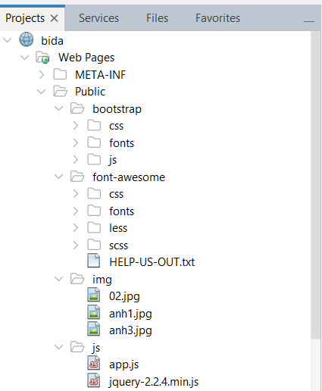

***H1. Các tệp tài nguyên tĩnh***

## **Kiểm thử chức năng**

|  |  |  |  |  |  |  |
| --- | --- | --- | --- | --- | --- | --- |
| ID | Mô tả | Điều kiện trước | Dữ liệu đầu vào | Bước thực hiện | Kết quả mong đợi | Kết quả thực tế |
|  | Kiểm tra đăng nhập hợp lệ admin | Ứng dụng đã được cài đặt và mở | Username:  Admin1  Password:  1 | 1.Nhập tên đăng nhập và mật khẩu  2.Nhấn nút `Login` | Người quản trị đăng nhập thành công vào trang quản trị | Pass |
|  | Kiểm tra đăng nhập hợp lệ nhân viên | Ứng dụng đã được cài đặt và mở | Username:  employee1  Password:  12 | 1.Nhập tên đăng nhập và mật khẩu  2.Nhấn nút `Login` | Nhân viên đăng nhập thành công vào hệ thống | Pass |
|  | Kiểm tra chức năng Thêm nhân viên | Đăng nhập vào hệ thống với vai trò người quản trị | Thông tin nhân viên mới | 1.Nhấn ` Thêm nhân viên mới`  2.Nhập dữ liệu cần thêm  3.Nhấn nút ` Thêm` | Người dùng thêm dữ liệu nhân viên mới thành công | Pass |
|  | Kiểm tra chức năng sửa thông tin nhân viên | Đăng nhập vào hệ thống với vai trò người quản trị | Thông tin nhân viên cần sửa | 1.Nhấn vào ` Sửa`  2.Nhập thông tin mới thay thế cho thông tin cũ  3.Nhấn vào ` Lưu` | Người dùng cập nhật thông tin mới thành công | Pass |
|  | Kiểm tra chức năng xóa nhân viên | Đăng nhập vào hệ thống với vai trò người quản trị | Thông tin nhân viên cần xóa | 1.Nhấn vào ` Xóa`  2.Xác nhận xóa nhấn `OK` | Người dùng thành công xóa dữ liệu | Pass |

## **Một số giao diện**

### **Giao diện đăng nhập**

***H2. Giao diện đăng nhập***

### **Giao diện quản lý của Admin**

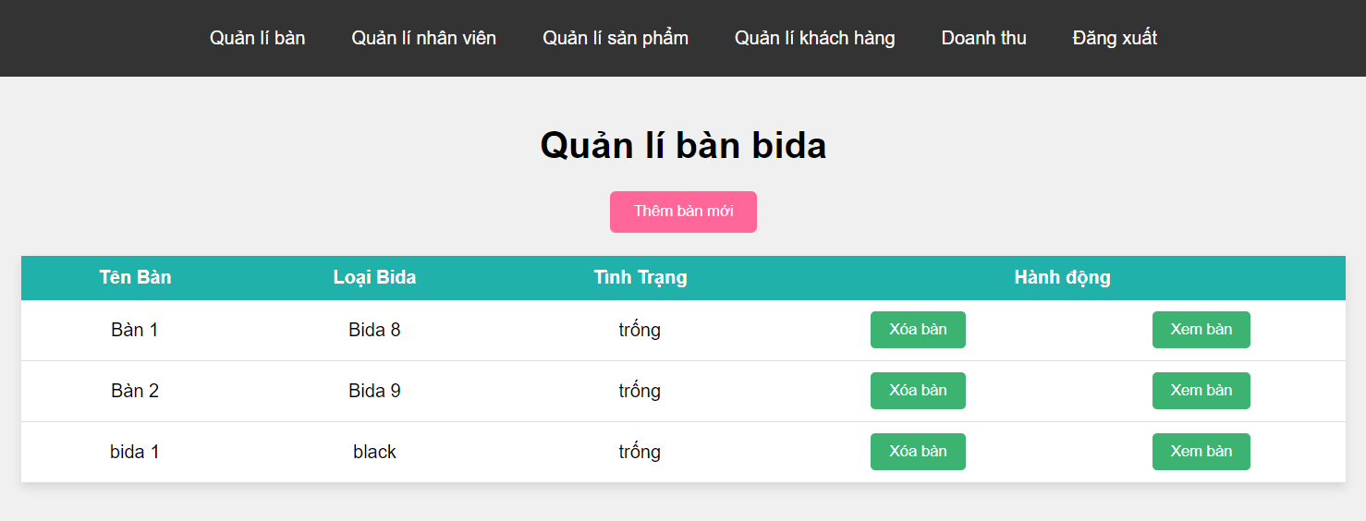

***H3. Giao diện quản trị của Admin***

### **Giao diện sử dụng của nhân viên**

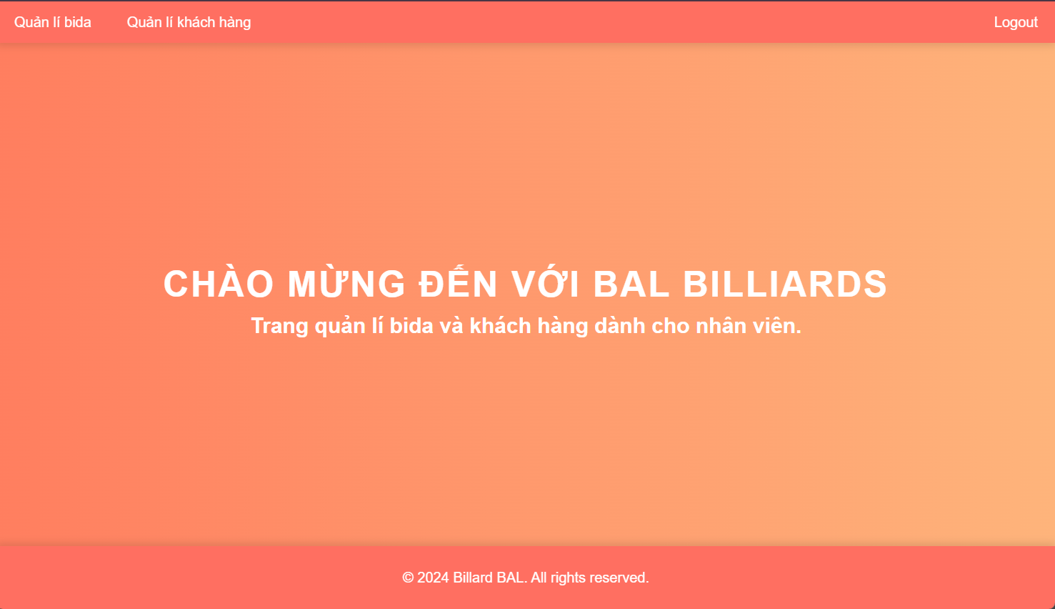

***H4. Giao diện quản lý của nhân viên***

### **Giao diện chi tiết đơn hàng**

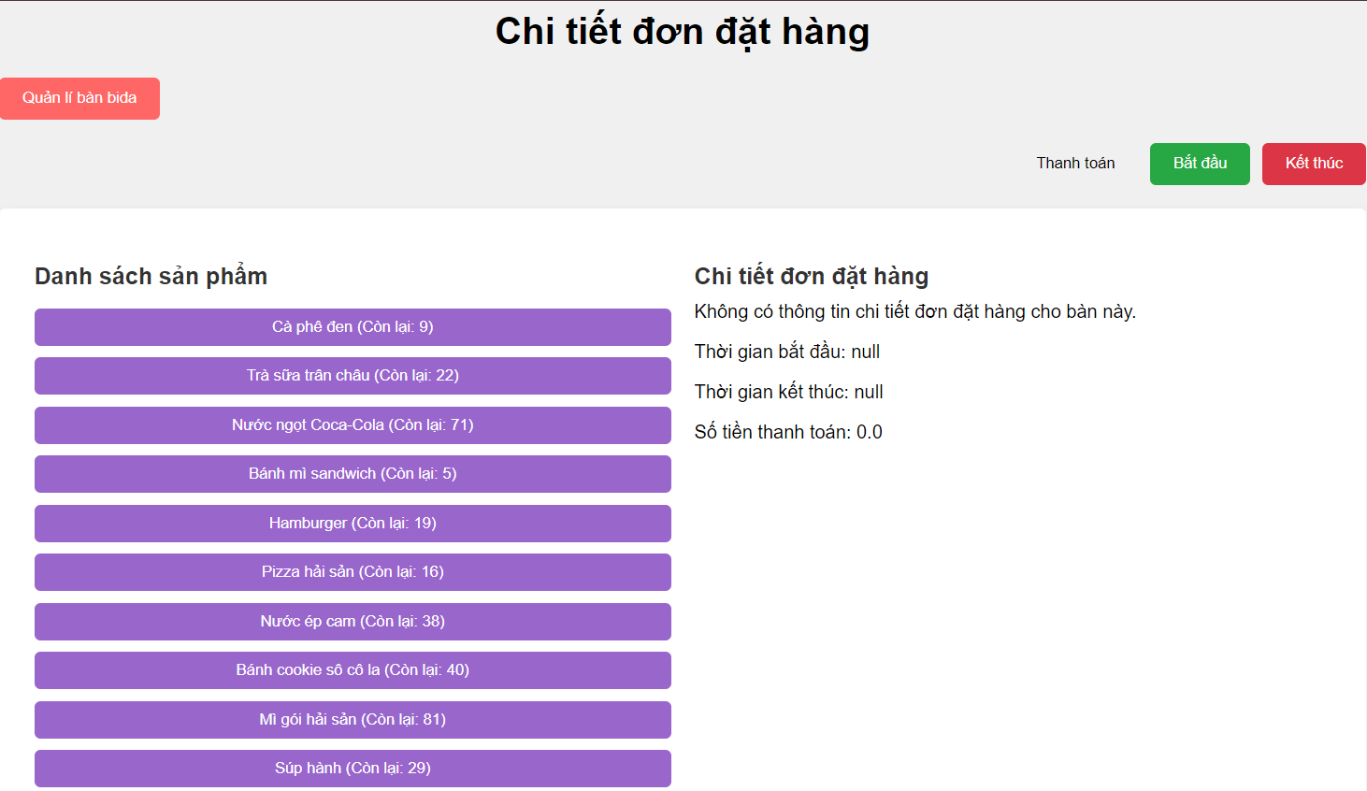

***H5. Giao diện chi tiết đơn hàng***

### **Giao diện quản lý sản phẩm**

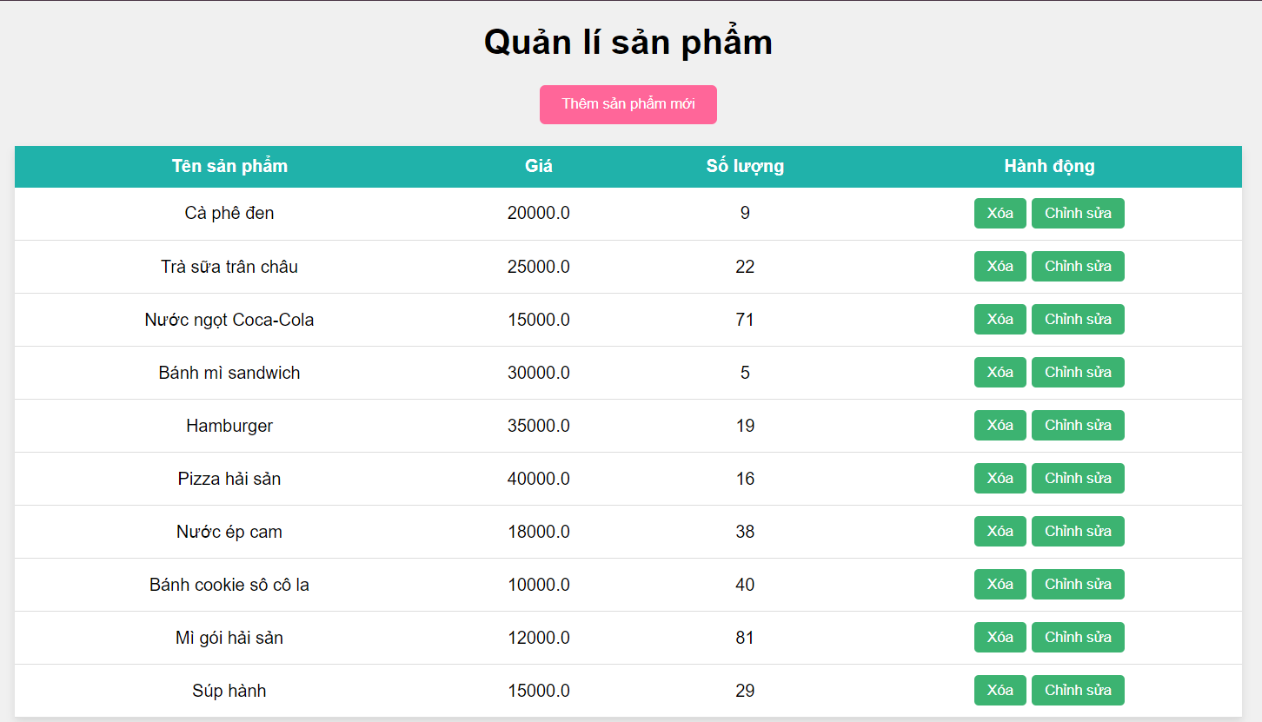

***H6. Giao diện quản lý sản phẩm***

### **Hóa đơn thanh toán**

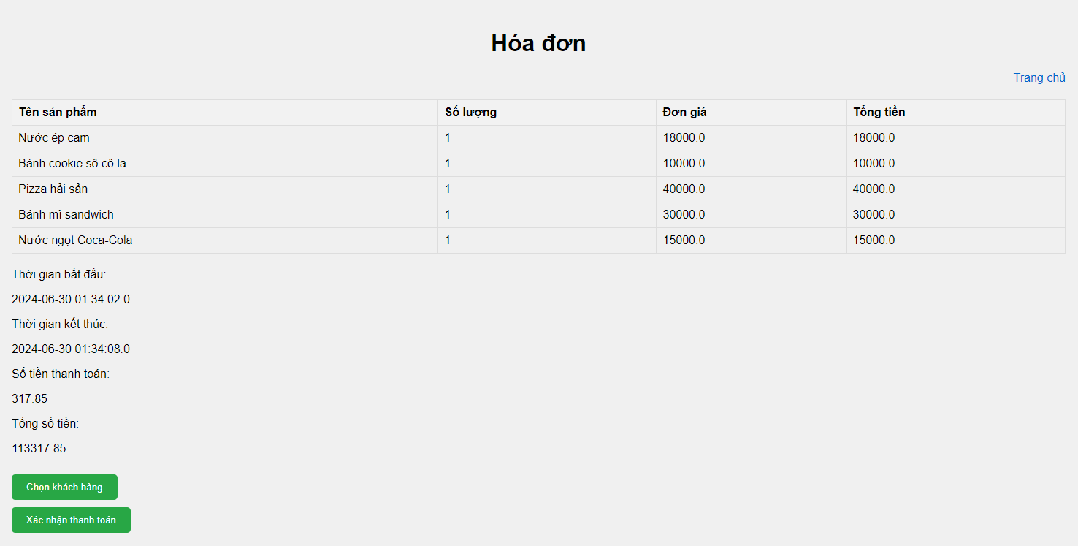

***H7. Giao diện hóa đơn thanh toán***

# **KẾT LUẬN**

## **Kết quả thu được**

Qua quá trình học tập, nghiên cứu và thực hành, việc xây dựng ứng dụng quản lý quán BAL Billards Club đã đạt được những kết quả quan trọng, bao gồm:

* Chức năng đăng nhập: Hệ thống cho phép người dùng đăng nhập thông tin cá nhân, có tác dụng phân biệt nhân viên và người quản trị, đảm bảo an ninh cho trang web và cho chính ngườisử dụng
* Chức năng quản lý nhân viên: Hệ thống cho phép quản lý, lưu trữ thông tin cá nhân nhân viên
* Chức năng quản lý bàn chơi: Ứng dụng có thể theo dõi tình trạng sử dụng của từng bàn, bao gồm thời gian bắt đầu và thời gian kết thúc, cũng như tính toán chi phí tương ứng
* Chức năng quản lý khách hàng: Hệ thống cho phép quản lý, lưu trữ thông tin cá nhân khách hàng
* Chức năng quản lý sản phẩm: Hệ thống cho phép quản lý, cập nhật các mặt hàng sản phẩm
* Chức năng quản lý hóa đơn: Ứng dụng hỗ trợ tính toán doanh thu của các hóa đơn
* Giao diện người dùng thân thiện: Ứng dụng được thiết kế với giao diện dễ sử dụng, giúp người dùng có thể nhanh chóng làm quen và sử dụng một cách hiệu quả

## **Hướng phát triển của đề tài**

* Tích hợp thanh toán trực tuyến: Mở rộng chức năng thanh toán trực tuyến để khách hàng có thể thanh toán qua các hình thức như thẻ tín dụng, ví điện tử, hoặc chuyển khoản ngân hàng.
* Ứng dụng di động: Phát triển phiên bản ứng dụng di động cho cả hệ điều hành iOS và Android, giúp khách hàng và nhân viên có thể truy cập và sử dụng dịch vụ mọi lúc, mọi nơi.
* Phân tích dữ liệu nâng cao: Tích hợp các công cụ phân tích dữ liệu nâng cao để dự đoán xu hướng kinh doanh, tối ưu hóa việc quản lý tài nguyên và nâng cao trải nghiệm khách hàng.
* Hỗ trợ đa ngôn ngữ: Bổ sung tính năng hỗ trợ đa ngôn ngữ để phục vụ cho nhiều đối tượng khách hàng hơn, đặc biệt là khách du lịch quốc tế.
* Cải tiến bảo mật: Tăng cường các biện pháp bảo mật để bảo vệ thông tin khách hàng và dữ liệu kinh doanh, đảm bảo an toàn và bảo mật cao nhất cho hệ thống.
* Tích hợp hệ thống quản lý khách hàng (CRM): Kết nối với các hệ thống CRM để quản lý quan hệ khách hàng hiệu quả hơn, từ đó tăng cường sự hài lòng và trung thành của khách hàng.

Việc phát triển những hướng đi này sẽ giúp ứng dụng quản lý quán billiards trở nên toàn diện hơn, đáp ứng tốt hơn nhu cầu của khách hàng và giúp quán billiards hoạt động hiệu quả hơn.

**PHẦN TÀI LIỆU THAM KHẢO**

1. Trang web: [Java file upload by example with Servlets & JSPs (theserverside.com)](https://www.theserverside.com/blog/Coffee-Talk-Java-News-Stories-and-Opinions/Java-File-Upload-Servlet-Ajax-Example) [tham khảo ngày 20 tháng 06 năm 2024]
2. Oracle. "Java SE Documentation", <https://docs.oracle.com/javase/> [tham khảo ngày 25 tháng 06 năm 2024]
3. Nguyễn Thái Sơn (2024), *Bài giảng môn Công Nghệ Java*, Trường Đại học Công Nghệ Đông Á
4. Trần Đức Long (2020), *Lập trình Java cơ bản*, Nhà xuất bản Giáo dục.
5. [Top phần mềm quản lý quán bida - billiard tốt nhất 2024 (pos365.vn)](https://www.pos365.vn/phan-mem-quan-ly-quan-bida)

**BẢNG PHÂN CHIA CÔNG VIỆC**

| **STT** | **Nội dung** | | **Thành viên** | **Đánh giá** |
| --- | --- | --- | --- | --- |
| 1 | Khảo sát và phân tích yêu cầu | Tìm hiểu nghiệp vụ | Phạm Ngọc Anh  Phạm Văn Bắc  Nguyễn Thị Loan | Hoàn thành tốt |
| Phân tích yêu cầu |  |
| 2 | Thiết kế hệ thống | Thiết kế biểu đồ hoạt động, tuần tự, lớp | Nguyễn Thị Loan | Hoàn thành tốt |
| Thiết kế biểu đồ usecase | Phạm Văn Bắc |  |
| Thiết kế database | Phạm Ngọc Anh |  |
| 3 | Lập trình xây dựng và cài đặt hệ thống | Chức năng đăng nhập  Chức năng quản lý khách hàng trên trang Admin  Chức năng quản lý sản phẩm trên trang Admin | Nguyễn Thị Loan | Hoàn thành tốt |
| Chức năng quản lý bàn  Chức năng quản lý hóa đơn  Chức năng đặt hàng | Phạm Ngọc Anh | Hoàn thành tốt |
| Chức năng quản lý nhân viên  Hệ thống sử dụng của nhân viên | Phạm Văn Bắc | Hoàn thành tốt |
| 4 | Kiểm thử ứng dụng | Kiểm thử các chức năng của ứng dụng | Phạm Ngọc Anh  Phạm Văn Bắc  Nguyễn Thị Loan | Hoàn thành tốt |
| 5 | Tổng hợp và trình bày | Trình bày mọi nội dung của nhóm vào word và slide | Phạm Ngọc Anh  Phạm Văn Bắc  Nguyễn Thị Loan | Hoàn thành tốt |